6e / français / télé-travail n°2 : correction
l’Iliade et de l’Odyssée : les origines de la guerre de Troie
source : https://www.arretetonchar.fr/resume-de-liliade-et-de-lodyssee/
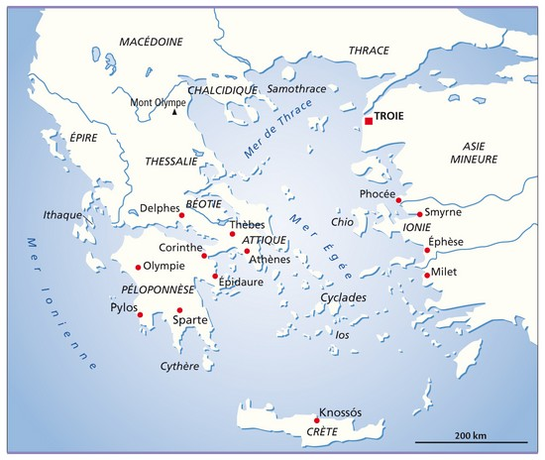
La guerre entre les Grecs et les Troyens peut donc commencer. Dans les deux camps se trouvaient des personnes remarquables.
Certains ne voulaient pas participer à la guerre. Ainsi Ulysse d’Ithaque ne voulait pas partir en laissant son épouse Pénélope et son jeune fils Télémaque : il fit semblant d’être fou et laboura ses champs en y semant du sel ! Il dut s’arrêter quand un Grec déposa son fils devant sa charrue…
Le demi-dieu Achille à qui on avait prédit une vie courte mais glorieuse, se déguisa en femme sur le conseil de sa mère, la déesse Thétis. Mais il fut irrésistiblement attiré par les armes qu’Ulysse avait apportées pour le démasquer !
Les Grecs choisirent comme chef le frère de Ménélas, le roi Agamemnon de Mycènes. Celui-ci ayant manqué de respect à la déesse Artémis en tuant une de ses biches favorites, celle-ci interdit aux vents de souffler et la flotte grecque ne put partir. Agamemnon dut sacrifier sa fille Iphigénie pour apaiser Artémis qui libéra les vents et remplaça au dernier moment Iphigénie par une biche.
Les Grecs avaient dans leurs rangs des guerriers exceptionnels comme Achille, d’une force surhumaine et invulnérable sauf au talon, et son ami Patrocle. Ajax était aussi un grand guerrier, mais il était hélas aussi connu pour ses colères redoutables. Enfin Ulysse était célèbre pour son intelligence.
Les Troyens n’étaient pas en reste et avaient nombre de guerriers redoutables; le plus connu, Hector, était le frère de Pâris : il était donc le fils du roi de Troie, Priam.

Questions sur le texte. Sauf mention contraire, toutes les réponses doivent être rédigées sans abréviation.
(01) L’île d’Ithaque se trouve sur la côte ouest de la Grèce, en mer Ionienne : elle est donc très à l’ouest de Troie.
(02) Le «talon d’Achille» est le nom donné aujourd’hui au point faible de quelqu’un. La légende dit que la mère d’Achille, Thétis, aurait plongé son fils – pour le protéger - dans le fleuve des morts, le Styx, en l’attrapant par le talon. De fait, Achille mourut des suites d’une blessure au pied causée par une flèche.
(03) Le mot «fils» désigne l’enfant masculin quand il se prononce [fis] mais il peut aussi se prononcer [fil] et désigne alors – au pluriel ! - un objet long que l’on peut enrouler : les deux mots sont homographes.
(04) Le mot «héros» est le radical du nom commun «héroïsme» - attention au tréma - obtenu par l’ajout du suffixe -isme. Le mot «héros» est le radical de l’adjectif «héroïque» - attention au tréma - obtenu par l’ajout du suffixe -ique.
(05) Ils firent semblant d’être fous et labourèrent leurs champs en y semant du sel !
(06) «Les» est un déterminant article défini, «Grecs» est un nom propre, «avaient» est un verbe (avoir, indicatif.imparfait.3P), «dans» est une préposition, «leurs» est un déterminant possessif, «rangs» est un nom commun, «guerriers» est un nom commun, «exceptionnels» est un adjectif et «comme» est un adverbe (et non une préposition : «comme» modifie le sens du mot «exceptionnels» et introduit une comparaison).
(07) «un Grec» est le sujet du verbe «déposa», «son fils» est le COD de «déposa» et «devant sa charrue» est un complément de phrase complément circonstanciel de lieu. «Ajax» est le sujet de «était» et «un grand guerrier» est l’attribut du sujet de «était». Rappel : les verbes comme «être», «paraître», «sembler» n’ont pas de COD mais un attribut du sujet.

